## Juiz Federal Gabriel José Queiroz Neto

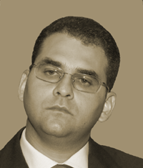

**NATURALIDADE**

alt Brasília-DF

**FORMAÇÃO ACADÊMICA**

Bacharelado em Direito (2000) - Centro Universitário de Brasília - Uniceub.

**ATUAÇÃO PROFISSIONAL**

Técnico Administrativo - Ministério Público da União Distrito Federal e Territórios (2000 a 2002).  
  
Procurador Federal - Advocacia Geral da União - AGU (2002 a 2004).  
  
Promotor de Justiça Adjunto - Ministério Público do Distrito Federal e Territórios (2004 a 2007).

**INGRESSO NA JUSTIÇA FEDERAL**

**VIII Concurso para Provimento do Cargo de Juiz Federal Substituto da 5ª Região**  
**Posse:** 14 de março de 2007 - Recife-PE.  
  
**Promovido a Juiz Federal**  
**Posse**: 22 de dezembro de 2013 - Justiça Federal da 1ª Região.

**ATUAÇÃO NA JUSTIÇA FEDERAL (Vara / Período)**

6ª Vara - Recife-PE  
14/03/2007 a 16/08/2009.

**Removido para a Justiça Federal da 1ª Região**: 17 de agosto de 2009.

**AUTOR DE ARTIGOS EM REVISTAS ESPECIALIZADAS (**[**clique aqui**](http://www.jfpe.jus.br/index.php/institucional/biblioteca/522-gabriel-jose-queiroz-neto.html)**)**

**Fontes de Pesquisa:**  
  
Currículum Vitae.